Министерство культуры, туризма и архивного дела Республики Коми
ГПОУ РК «Колледж искусств Республики Коми»

Методические рекомендации по организации
самостоятельной внеаудиторной работы студентов

ПМ.01 Творческо-проектная деятельность в области культуры и искусства по
специальности 54.02.01 Дизайн (по отраслям)

МДК.01.02. Средства исполнения дизайн-проектов. Шрифты.

Сыктывкар
2017
ОДОБРЕНА  Предметно-цикловой комиссией отделения «Дизайн» | Составлена в соответствии с ФГОС СПО по специальности 54.02.01.Дизайн (по отраслям)
Председатель  Кубик С.П._________________ | Заместитель директора по учебной работе Беззубова Л.В.____________

Автор: Сергиенко А.В., преподаватель ГПОУ РК «Колледж искусств Республики Коми».

Сергиенко А.В. МДК.01.02. Средства исполнения дизайн-проектов. Шрифты [Текст]: методические рекомендации по организации самостоятельной внеаудиторной работы студента / А.В. Сергиенко. – Сыктывкар: ГПОУ РК «Колледж искусств республики Коми», 2017. – 16 с.

ПОЯСНИТЕЛЬНАЯ ЗАПИСКА

Форма занятий -
самостоятельная работа студента.
Объем работы 36 часов

Самостоятельная работа обучающихся проводится с целью:
- систематизации и закрепления полученных на уроке знаний;
- углубления и расширения теоретических знаний;
- формирование умения использовать дополнительную литературу;
- развитие познавательных способностей и активности студентов, творческой инициативы, самостоятельности, ответственности и организованности;
- формирование самостоятельного мышления, способности к саморазвитию, самосовершенствованию и самореализации;
- развитие способности к ведению самостоятельной работы;
- формирование практических навыков, необходимых для художественной и педагогической деятельности студентов.
Основные виды самостоятельных работ:
Практическая работа:
- история шрифта;
- анатомия шрифта;
- шрифтовой плакат.
Всего на выполнение самостоятельных работ по учебному плану отводится 36 часов.
Проверка самостоятельной работы происходит на уроке с обсуждением достоинств и недостатков работы.

Требования к содержанию курса.

В результате освоения междисциплинарного курса у студента должны сформироваться:
Общие компетенции (ОК):
ОК 1. Понимать сущность и социальную значимость своей будущей профессии, проявлять к ней устойчивый интерес.
ОК 2. Организовывать собственную деятельность, определять методы и способы выполнения профессиональных задач, оценивать их эффективность и качество.
ОК 3. Решать проблемы, оценивать риски и принимать решения в нестандартных ситуациях.
ОК 4. Осуществлять поиск, анализ и оценку информации, необходимой для постановки и решения профессиональных задач, профессионального и личностного развития.
ОК 5. Использовать информационно-коммуникационные технологии для совершенствования профессиональной деятельности.
ОК 6. Работать в коллективе, обеспечивать его сплочение, эффективно общаться с коллегами, руководством, потребителями.
ОК 7. Ставить цели, мотивировать деятельность подчиненных, организовывать и контролировать их работу с принятием на себя ответственности за результат выполнения заданий.
ОК 8. Самостоятельно определять задачи профессионального и личностного развития, заниматься самообразованием, осознанно планировать повышение квалификации.
ОК 9. Ориентироваться в условиях частой смены технологий в профессиональной деятельности.
И профессиональная компетенция (ПК)
ПК 1.1. Изображать человека и окружающую предметно-пространственную среду средствами академического рисунка и живописи.
ПК 1.2. Применять знания о закономерностях построения художественной формы и особенностях ее восприятия.
ПК 1.3. Проводить работу по целевому сбору, анализу исходных данных, подготовительного материала, выполнять необходимые предпроектные исследования.
ПК 1.4. Владеть основными принципами, методами и приемами работы над дизайн-проектом.
ПК 1.5. Владеть классическими изобразительными и техническими приемами, материалами и средствами проектной графики и макетирования.
ПК 1.6. Учитывать при проектировании особенности материалов, технологии изготовления, особенности современного производственного оборудования.
ПК 1.7. Использовать компьютерные технологии при реализации творческого замысла.
ПК 1.8. Находить художественные специфические средства, новые образно-пластические решения для каждой творческой задачи.
ПК 1.9. Осуществлять процесс дизайн-проектирования.
ПК 1.10. Разрабатывать техническое задание на дизайнерскую продукцию.
В результате изучения ПМ.1 Творческо-проектная деятельность в области культуры и искусства, предмет «Шрифт», обучающийся должен:
иметь практический опыт:
ПО.1 - проведения целевого сбора и анализа исходных данных, подготовительного материала, необходимых предпроектных исследований;
ПО.2 - использования разнообразных изобразительных и технических приемов и средств при выполнении дизайн-проекта, методов макетирования;
ПО.3 - осуществления процесса дизайнерского проектирования;
уметь:
У.1 - применять средства компьютерной графики в процессе дизайнерского проектирования;
знать:
З.1 - особенности дизайна в области применения;
З.2 - теоретические основы композиции, закономерности построения художественной формы и особенности ее восприятия;
З.3 - методы организации творческого процесса дизайнера;
З.4 - современные методы дизайн-проектирования;
З.5 - основные изобразительные и технические средства и материалы проектной графики; приемы и методы макетирования;
З.6 - особенности графики и макетирования на разных стадиях проектирования;
З.7 - технические и программные средства компьютерной графики;

Распределение самостоятельной нагрузки по семестрам

курс, семестр | самостоятельная работа (часов)
I к. I с. | 18
I к. II с. | 18
Всего: | 36

Методические рекомендации по выполнению самостоятельной работы.

Шрифт (нем. Schrift ← schreiben писать) графический рисунок начертаний букв и знаков, составляющих единую стилистическую и композиционную систему, набор символов определенного размера и рисунка. В узком типографском смысле шрифтом называется комплект типографских литер, предназначенных для набора текста.
Группа шрифтов разных видов и кеглей, имеющих одинаковое начертание, единый стиль и оформление, называется гарнитурой.
Первой письменной формой передачи мысли была пиктография — рисунки на стенах пещер и на скалах.
Узелковое письмо.
Идеография — следующий этап после пиктограмм.
Иероглифы Древнего Египта, знаки-символы были предшественниками современного письма. Немного позже, иероглифы использовались для передачи начального звука названия предмета, явления, события, но полного перехода на фонетическое письмо не произошло.
Первый алфавит литеро-фонетического письма создали финикийцы. Этот алфавит стал первоисточником большинства алфавитов мира — греческого, латинского, кириллического и прочих.
Греки усовершенствовали финикийский алфавит, введя в него гласные звуки-литеры. Знаки литеры его очень простые, имеют чёткие линии одной толщины, и состоят из простых геометрических форм — круга, треугольника, отрезка. Древнегреческий алфавит стал первым алфавитом в Европе.
Латинский и кириллический алфавиты построены на единой графической основе и возникли они с древнегреческих надписей — капиталов.
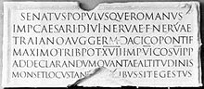
Образец римского капитального письма. Надпись на колонне Траянав Риме
Маюскул высекался на каменных плитах, колоннах, триумфальных арках. Одним из видов рукописного маюскула было письмо квадрата. Литеры такого письма характеризуются плавными утолщениями и засечками. Более узкие и декоративные литеры — рустика. Ещё один вариант рукописного римского письма — курсив.
В VI веке появляется новый стиль письма — унциал. Литеры этого шрифта характеризовались выступом концов за пределы верхних и нижних линий ряда. Развитие данного шрифта является полуунциал. Этот период стал переходным от маюскульного письма к минускульному.
В IX веке распространяется каролингский минускул — шрифт, литеры которого используются и в наше время.
В XI—XII веках развивается готическое письмо. Готический шрифт имеет множество разновидностей по характеру начертания: текстура, бастарда, ротунда, декоративный, ломбардские версалы, а позже фрактура.
Круглоготический, швабский шрифт стал переходной формой к письму эпохи Возрождения. В это время возрастает внимание ко всему античному, копии античных текстов переписывают шрифтом, получившем название «антиква». В это же время появляются первые трактаты про строение литер на основе квадрата, его диагоналей и вписанного в квадрат круга. Автор трактата Лука Пачоли.
В трактате Жоффруа Тори «Цветущий луг», литеры построены в квадрате, со сторонами, поделенными на 10 частей.
Альбрехт Дюрер разработал свой шрифт, литеры которого также вписывались в квадрат.
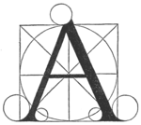  Литера «А». Лука Пачоли, 1509 г. | 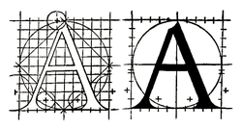  Литера «А». «Цветущий луг», Жоффруа Тори, 1526 г. | 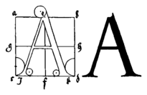  Литера «А». Альбрехт Дюрер, 1528 г.
В XV веке типографы изготовили новые печатные шрифты. Среди пионеров были Николя Жансон, Альд Мануций и Клод Гарамон. Шрифт Гарамона стал основой для множества современных шрифтов. В нём гармонично объединились невысокая контрастность, плавный переход от основного штриха к причёске, округлость и уклон осей в литерах О, С, Ю.
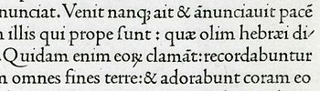  Шрифт Николя Жансона | 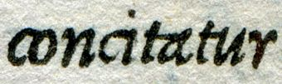  Шрифт Альда Мануция | 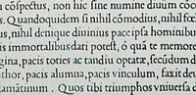  Шрифт Клода Гарамона
Дальнейшее развитие искусство шрифта получило во второй половине XVIII — начале XIX веков в шрифтах Дидо.
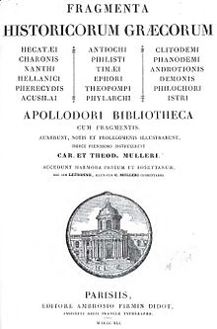
Титул первого тома собраний фрагментов греческих историков Мюллера. Париж, изд. Дидо, 1841 год.

Славянские шрифты
В XVIII веке, наряду с европейскими начинают развиваться и русские шрифты, которые до этого развивались самостоятельно, имели основу греческую и назывались кириллица и глаголица.
Самые древние шрифты — устав и полуустав — выполнялись со всей строгостью и чёткостью, следуя правилу — уставу — от чего и пошли их названия. С развитием письменности появилась скоропись, которая отличалась быстрым, свободным стилем, с росчерками, петлями, выходящими далеко за границы рядов. Скоропись становится искусством каллиграфии XVII веке. Ею писались грамоты и официальные документы.
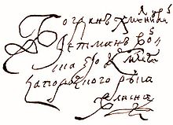
Подпись Богдана Хмельницкого, выполненная скорописью: «Богдан Хмельницкий, гетьман войська Запорожского, его королевской милости, рука власна.»
Устав, полуустав, скоропись, вязь — это формы рукописного шрифта. В середине XVI векапоявились первые книги, выполненные типографским шрифтом. Одной из таких книг была «Апостол» Ивана Фёдорова, изданная в 1564 году.
Новый книжный гражданский шрифт был утверждён Петром I и введён в 1708 году. Он был чёткий, округлый и рациональный — некий синтез традиционных шрифтов и антиквы.
Современные шрифты[править | править код]
На рубеже XVIII—XIX веков в искусстве шрифтов произошли значительные изменения — появились новые разнообразные шрифты для разных потребностей (книг, газет, плакатов, афиш, рекламы). Был разработан новый шрифт — египетский, который отличался одинаковой толщиной всех линий и засечек. Немного позже появился шрифт гротеск (рубленый), линии литер которого были одинаковой толщины, но засечек не имели. Было разработано целое семейство гротескных шрифтов.
XX век породил новые гротескные и рубленые шрифты, которые подчёркивали новый стиль в архитектуре и искусстве — конструктивизм. Среди новых шрифтов пользуются популярностью футура Поля Реннера, пеньо Кассандра, эрбар-гротеск Якова Эрбара и гилл-гротеск Эрика Гилла.

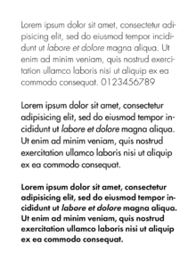  Футура Поля Реннера | 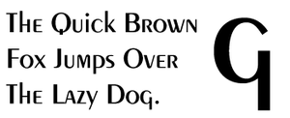  Пеньо Адольфа Кассандра | 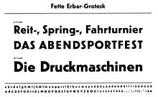  Эрбар-гротеск Якоба Эрбара | 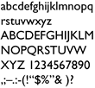  Гилл-гротескЭрика Гилла

Последовательность работы над Историей шрифтов

- Этап. Ознакомления с информацией по различным эпохам (читаем информацию вначале методических рекомендаций.
- Этап. Выбираем тему на выбор, например, Средневековье (Готическую эпоху). Собираем предметный иллюстративный материал этой эпохи.
- Этап. Компоновка на листе слова относящегося к этой эпохе, например, слово «Герард» (архитектор Герард фон Риле).
- Этап. Отрисовка деталей эпохи внутри слова и снаружи. Здесь нужно соблюдать принцип ¼, где прорисовка деталей эпохи должна быть меньшей по отношению к букве слова.
- Этап. Выполнить обводку и заливку деталей и букв, помощью графических материалов.
- Пример:
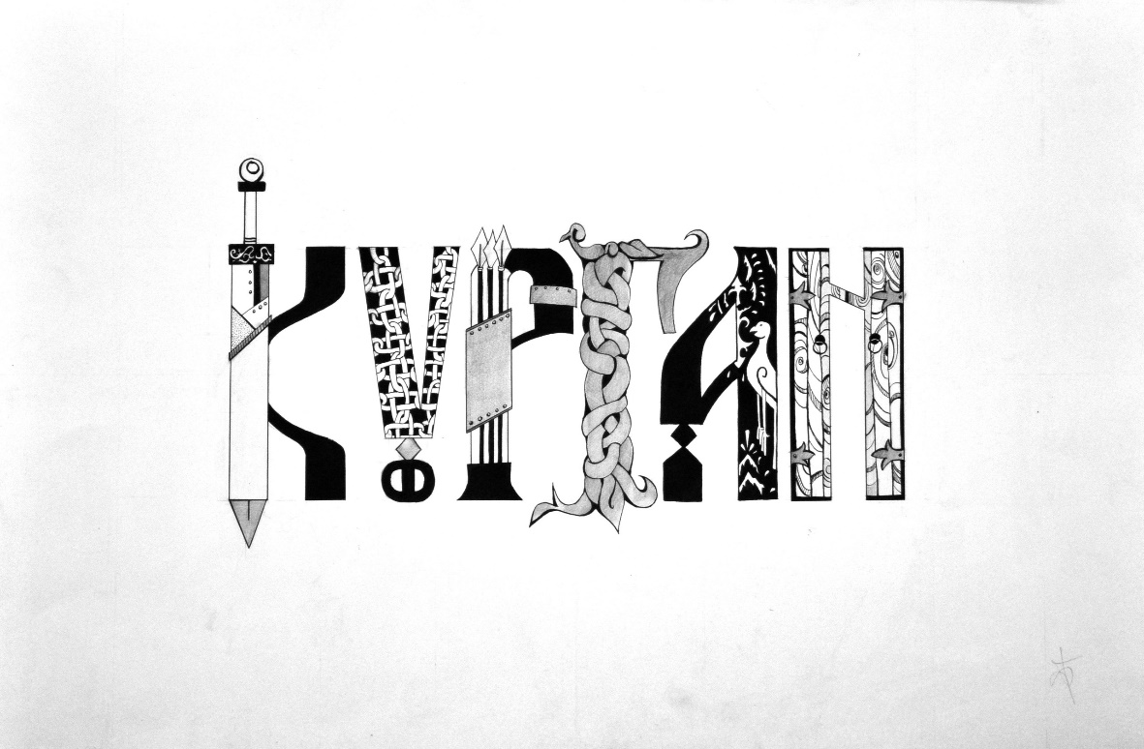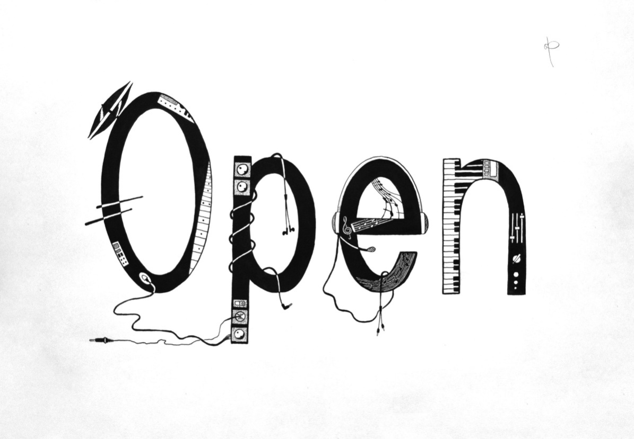
Последовательность работы над Анатомией шрифта.

- Этап. Размечаем на листе Формата А3 композицию из заданного листа формата А4. Переносим изображение по формуле пропорции: Если А(высота) =а(высота), то Б(ширина) = Х(ширина), следовательно Х= Б*а / А.
- Этап. Используя графические материалы: линеры, аутлайнеры, маркеры, карандаши цветные. Выполняем заливку и контур на своём листе.
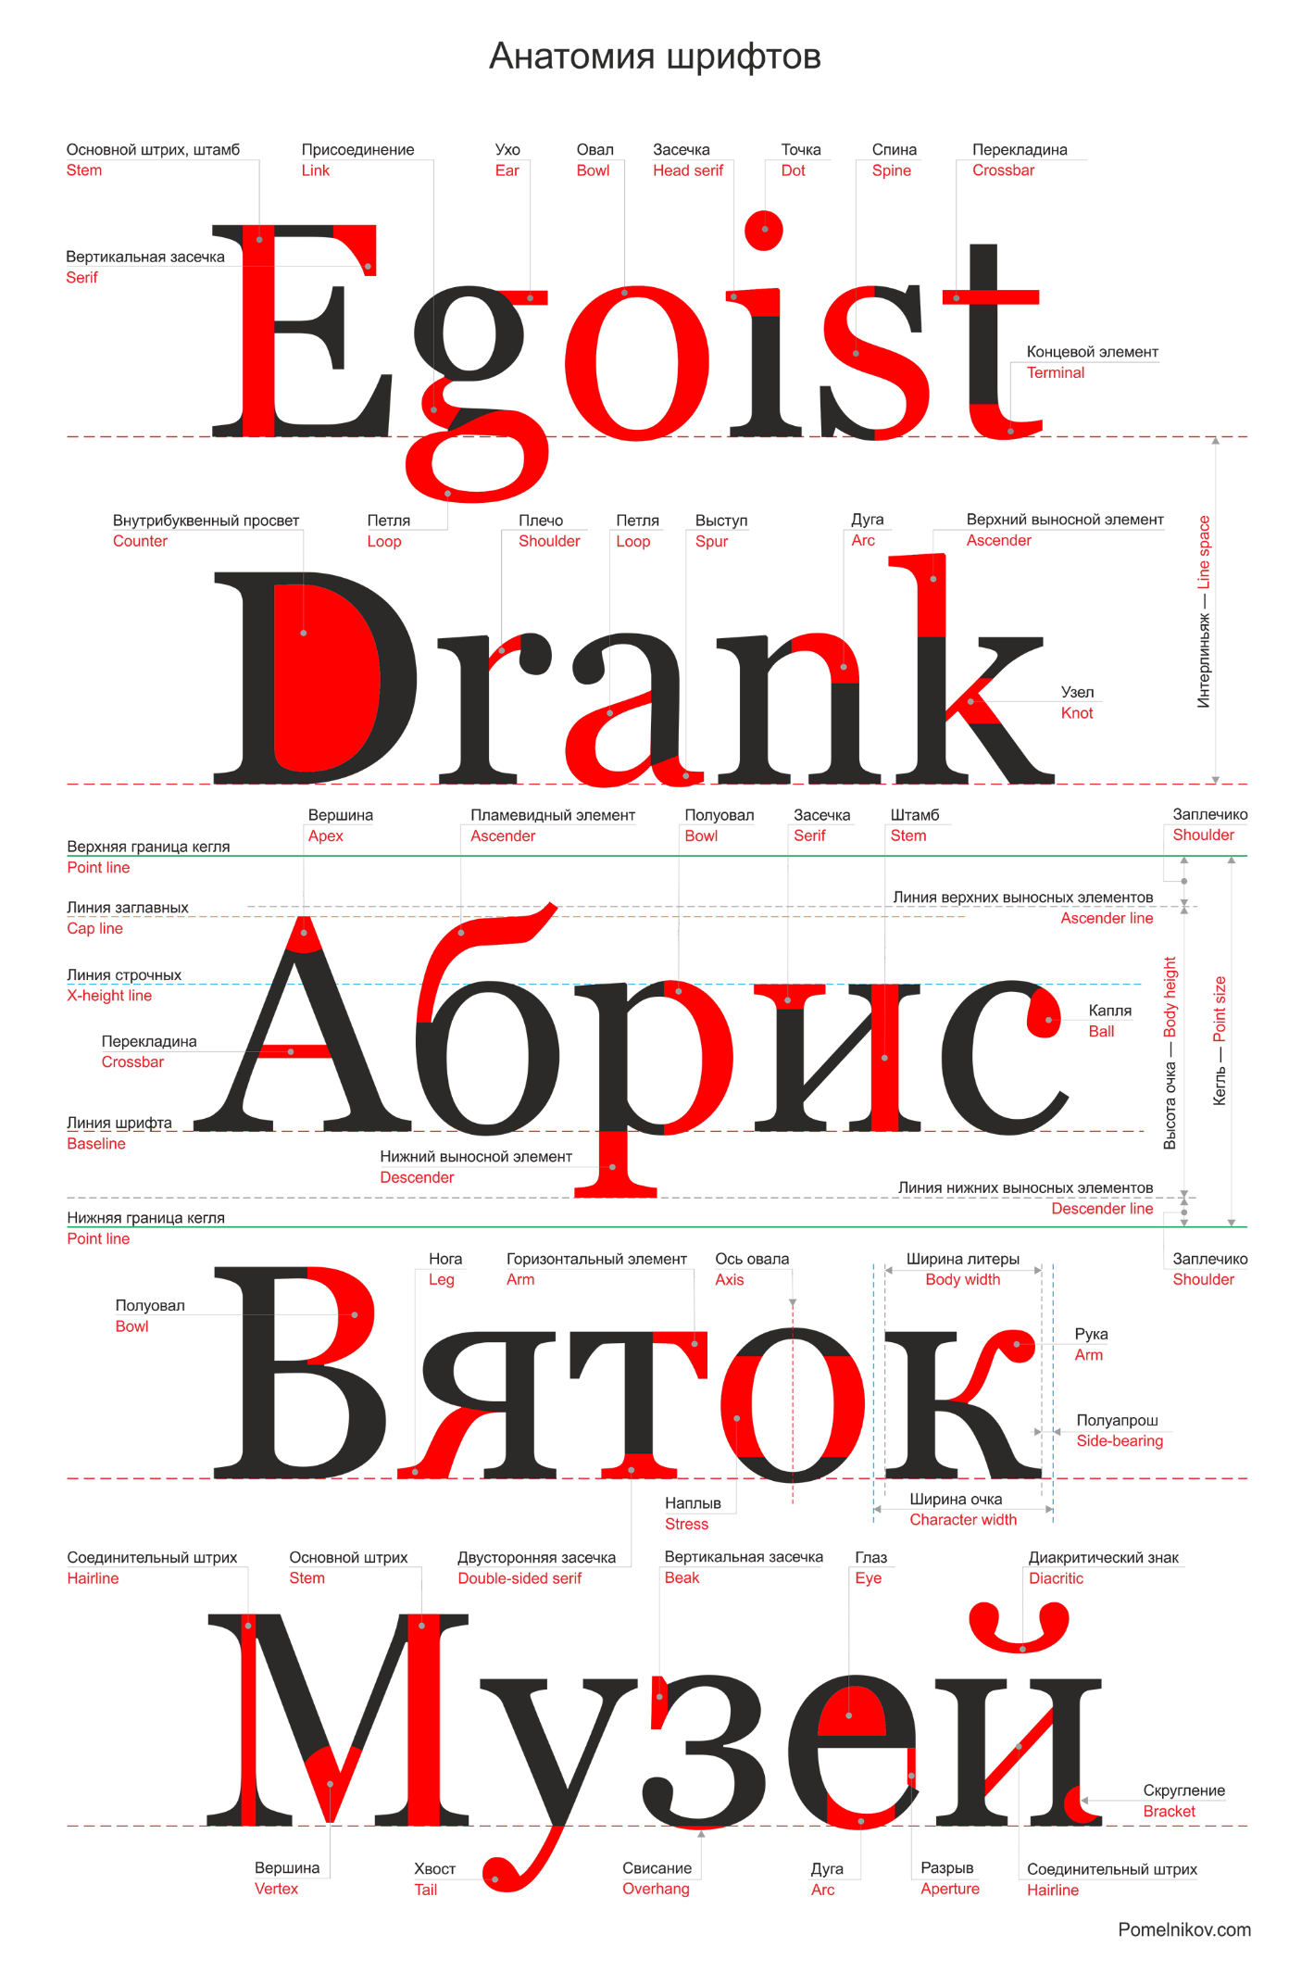

Последовательность работы над Шрифтовым плакатом.

- Этап. Размечаем на листе Формата А2 композицию из шрифтов на заданную тему. Материалы: карандаш, цв. Карандаши, акрил, маркеры и т.п. граф. Материалы.
- Этап. Используя законы композиции, выражаем требуемое состояние комбинируя различные гарнитуры. Примеры: 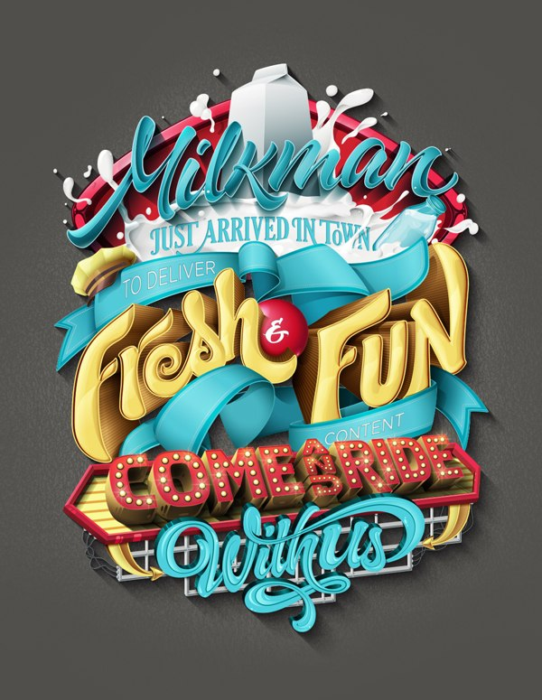 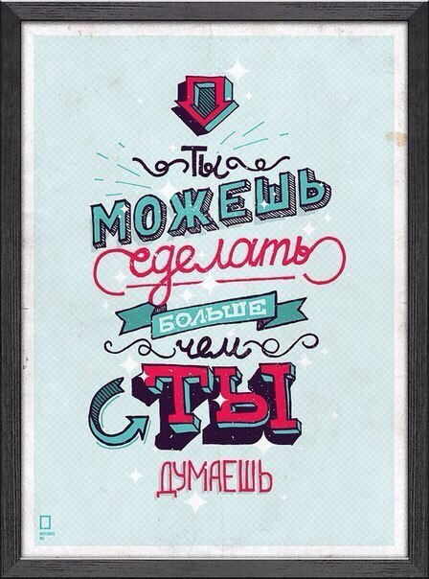 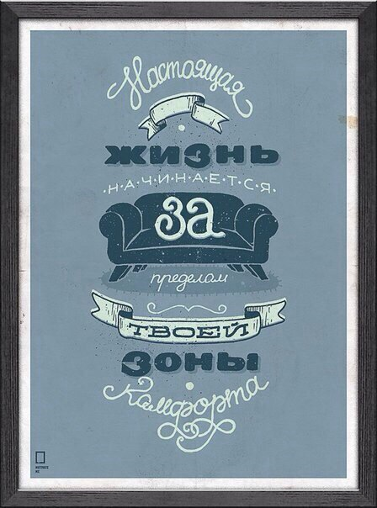
СОДЕРЖАНИЕ

Наименование разделов и тем | Содержание учебного материала, практические занятия, самостоятельная работа обучающихся | Объем часов
1 | 2 | 3
Раздел 1. | 1 курс | 36
Тема 1.1 История шрифта | Выполнить графическую работу А2 формата на исторический период (финикийский, греческий, римский, европейское средневековье, Екатерининский период, Елизаветинский период, Петр 1 и т.п.) | 12
Тема 1.2 Анатомия шрифта | Скопировать лист по анатомии шрифтов на формат А3 | 12
Тема 1.3 Шрифтовой плакат | Выполнить шрифтовую графическую работу А2 на заданную тему | 12

Критерии оценивания.
Оценки знаний, умений, навыков, приемов – это процесс сравнения достигнутого уровня (к учебному плану) в соответствии с требования ФГОС СПО к уровню подготовки выпускника по специальности 54.02.01. «Дизайн (по отраслям)». Условным отражением оценки является отметка выражаемая в баллах:
10 баллов:
- Владеет в полной мере художественными навыками.
- Выполнен весь объем заданий.
- Отличное качество исполнения.
- Оригинальное пластическое решение.
- Оригинальное конструктивное решение.
- Соблюдены эргономические параметры.
- Демонстрирует культуру художественного исполнения.
- Проявляет способность самостоятельно и творчески мыслить.
9 баллов:
1. Владеет в полной мере художественными навыками.
- Выполнен весь объем заданий.
- Отличное качество исполнения.
- Оригинальное пластическое решение.
- Оригинальное конструктивное решение.
- Соблюдены эргономические параметры.
- Демонстрирует культуру художественного исполнения.
- Проявляет способность самостоятельно и творчески мыслить.
- Присутствуют небольшие погрешности.
8 баллов:
1. Владеет весьма хорошими художественными навыками.
2. Выполнен весь объем заданий.
3. Хорошее качество исполнения.
4. Логичное пластическое и конструктивное решение.
5. Незначительные недочёты в исполнении заданий.
7. Проявляет способность справиться с основной частью задания.
8. Проявляет способность самостоятельно и творчески мыслить.
7 баллов:
1.Владеет достаточно хорошими художественными навыками.
2.Выполнен весь объем заданий.
3. Хорошее качество исполнения с незначительными огрехами.
4.Логичное пластическое и конструктивное решение.
5. Незначительные недочёты в исполнении заданий.
7. Проявляет способность справиться с основной частью задания.
8. Демонстрирует определенный кругозор и культуру исполнения.
6 баллов:
1. Владеет хорошо художественными способностями.
2. Выполнен весь объем заданий.
3. Хорошее качество исполнения с незначительными огрехами.
4. Логичное пластическое и конструктивное решение.
5. Незначительные недочёты в исполнении заданий.
7. Проявляет способность справиться с основной частью задания.
8. Пытается творчески осмыслить задание.
5 баллов:
1. Владеет недостаточно (удовлетворительно) художественными способностями.
2. Выполнен не весь объем задания.
3. Хорошее качество исполнения с незначительными огрехами.
4. Имеются недостатки в технике исполнения.
5. Логичное пластическое и конструктивное решение.
6. Незначительные недочёты в исполнении заданий.
7. Проявляет способность справиться с основной частью задания.
8. Пытается творчески осмыслить задание.
4 балла:
- Справляется недостаточно с основной частью заданий. Количество заданий не меньше 75%.
- Удовлетворительное качество исполнения.
- Неточности в расчетах, недостатки в технике исполнения.
- Неинтересное пластическое и конструктивное решение.
- Отсутствует аккуратность исполнения.
5. Проявляет некоторые художественные способности.
6. Частично воспроизводит предложенное художественное задание.
7. Демонстрирует слабую творческую отзывчивость.
3 балла:
1. Справляется недостаточно с основной частью заданий. Количество заданий не меньше 75%.
- Удовлетворительное качество исполнения.
- Неинтересное пластическое и конструктивное решение.
- Значительные неточности в расчетах, недостатки в технике исполнения.
- Отсутствует аккуратность исполнения.
6. Проявляет некоторые художественные способности.
7. Частично воспроизводит предложенное художественное задание.
8. Демонстрирует слабую творческую отзывчивость.
9. Пытается работать над осуществлением поставленной задачи.
2 балла:
1. Не справляется с основной частью заданий. Количество заданий около 50%.
2. Неудовлетворительное качество исполнения.
- Неинтересное пластическое и конструктивное решение.
- Слабый уровень владения техническими приемами и материалами.
5. Значительные неточности в расчетах, недостатки в технике исполнения.
6. Отсутствует аккуратность исполнения.
7. Демонстрирует слабую творческую отзывчивость.
1 балл:
1. Не соответствует вышеперечисленным критериям.
2. Не справляется с основной частью заданий.
3. Неудовлетворительное качество исполнения.
4. Отсутствие пластического и конструктивного решения.
5. Слабый уровень владения техническими приемами и материалами.
6. Отсутствует аккуратность исполнения.
7. Не пытается работать над осуществлением поставленной задачи.

Основная литература:

- Чернихов Я. Соболев Н. «Построение шрифтов». – М.: «Архитектура-С», 2015. – 116 с.

Рекомендуемая литература:

- Синяева, И.М. Основы рекламы: учебник и практикум для СПО / И.М. Синяева, О.Н. Жильцов, Д.А. Жильцов. - М.: Издательство Юрайт, 2017. - 552 с, - Серия: Профессиональное образование.
- Иттен И. Искусство формы. - М.: Д. Миронов, 2001
- Электронные библиотеки литературы о дизайне. [Электронный ресурс]. Режим доступа: http://c-a-m.narod.ru/design/design-books.html, свободный.

